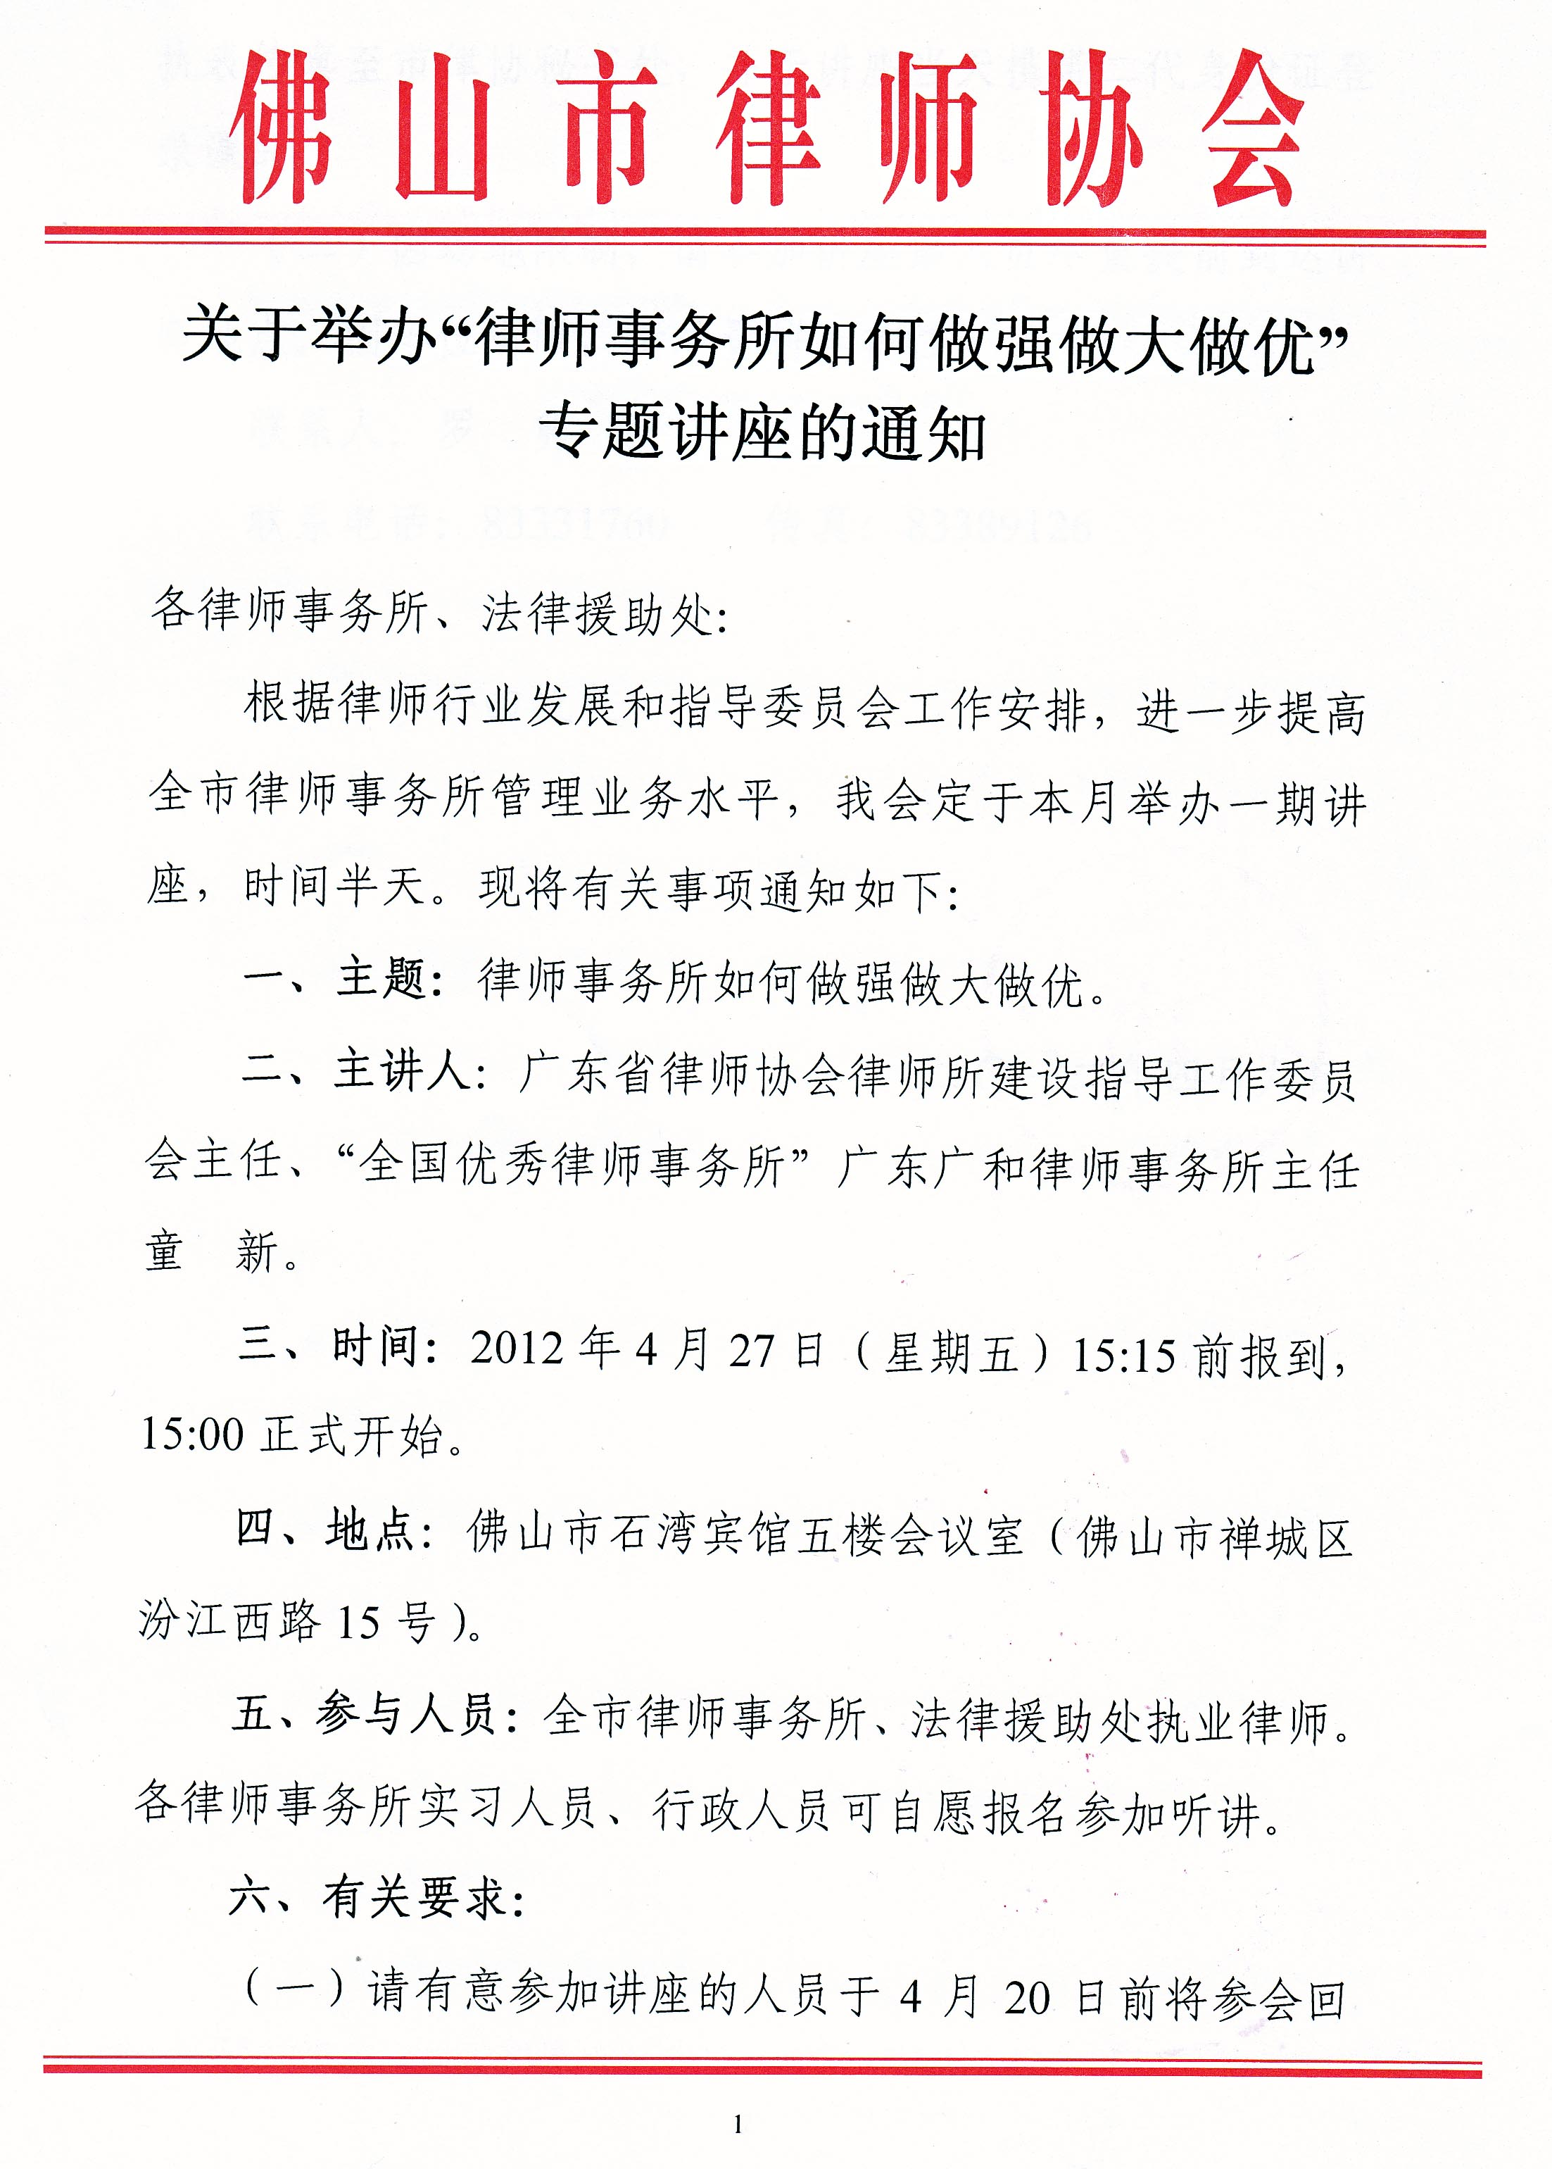


附件：

举办“律师事务所如何做强做大做优”
专题讲座参会回执表

填报单位： 律师事务所（盖章）
姓名 | 单位 | 手机
备注：请参加讲座的人员填写好参会回执表并于4月20日前传真至市律协秘书处，传真：83389126。

